ФИНАНСОВЫЙ ОТДЕЛ КЛИМОВИЧСКОГО РАЙОННОГО ИСПОЛНИТЕЛЬНОГО КОМИТЕТА

БЮДЖЕТ ДЛЯ ГРАЖДАН
НА 2021 ГОД

КЛИМОВИЧСКИЙ РАЙОН
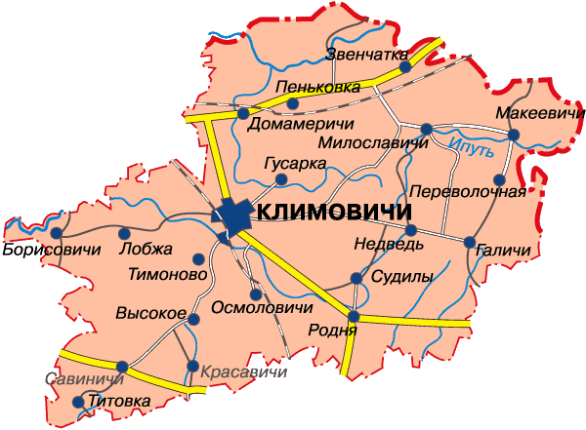

КЛИМОВИЧСКИЙ РАЙОН В ЦИФРАХ

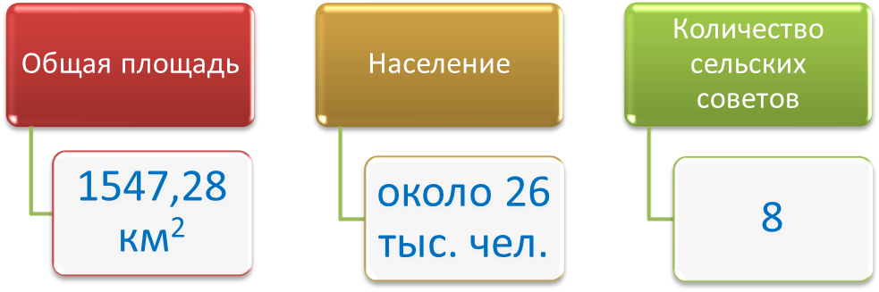

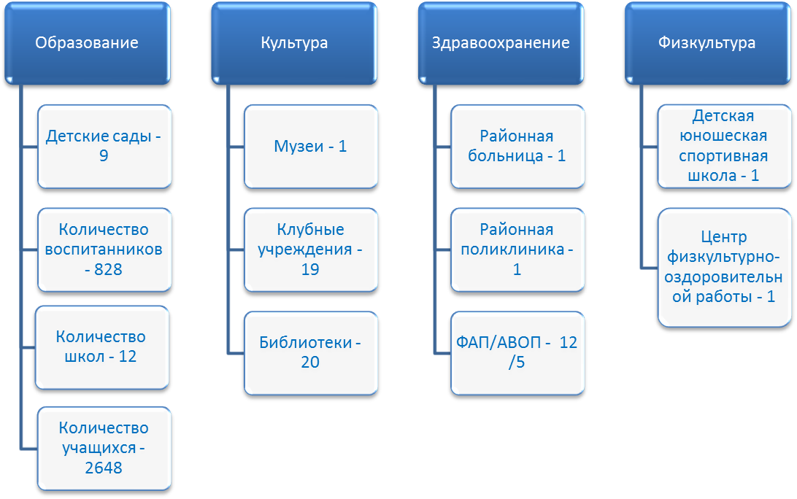

ОБЩАЯ ИНФОРМАЦИЯ

Бюджет - план формирования и использования денежных средств для обеспечения реализации задач и функций государства

Консолидированный бюджет представляет собой свод бюджетов на соответствующей территории без учета межбюджетных трансфертов между этими бюджетами, бюджетных кредитов и процентов за пользование ими.
Консолидированный бюджет района состоит из бюджетов сельсоветов, поселков городского типа, городов районного подчинения, расположенных на территории района, и районного бюджета.
Консолидированный бюджет Климовичского района
Районный бюджет
Бюджет сельсоветов
Галичский
Гусарковский
Домамеричский

Киселево-Будский

Лобжанский
Милославичский
Родненский
Тимоновский

Доходы бюджета – денежные средства, поступающие в безвозмездном и безвозвратном порядке в бюджет в соответствии действующим законодательством.
Доходы бюджета формируются за счет:
- налоговых доходов;
- неналоговых доходов;
- безвозмездных поступлений.
Налог – обязательный безвозмездный платёж, взимаемый Правительством или местными органами власти с организаций и физических лиц в целях финансирования расходов государства. В Республике Беларусь виды налогов, сборов (пошлин), порядок их исчисления и сроки уплаты, а также плательщики установлены Налоговым кодексом Республики Беларусь.
Неналоговые доходы – это доходы, получаемые в виде платы за пользование государственными фондами или имуществом либо компенсации за оказанные государством услуги юридическим или физическим лицам.
К безвозмездным поступлениям относятся необязательные платежи, которые включают в себя поступления от иностранных государств, международных организаций, а также другого бюджета в форме межбюджетных трансфертов.
Расходы бюджета – денежные средства, направляемые на финансовое обеспечение задач и функций государства.
Для обеспечения соответствия между полномочиями государственных органов на осуществление расходов, закрепленных за республиканским и местными бюджетами, и бюджетными ресурсами, которые должны обеспечивать исполнение этих полномочий, предусматривается предоставление межбюджетных трансфертов – бюджетных средств, передаваемых из одного бюджета в другой бюджет на безвозвратной и безвозмездной основе. Трансферт, передаваемый другому бюджету на осуществление целевых расходов, называется субвенцией. При недостаточности в нижестоящем бюджете собственных доходов для финансирования его расходов в целях обеспечения сбалансированности из вышестоящего в нижестоящий бюджет передается межбюджетный трансферт в виде дотации. Соотношение между доходной и расходной частями бюджета определяет итоговое сальдо бюджета. В зависимости от величины этого сальдо бюджет может быть сбалансированным, профицитным или дефицитным.
Сбалансированный бюджет – бюджет, в котором расходы равны его доходам и иным поступлениям в бюджет. Если доходы бюджета превышают его расходы, то формируется профицит бюджета. Превышение расходов бюджета над его доходами называется дефицитом бюджета. Все доходы, расходы, источники финансирования дефицита (направления использования профицита) бюджета структурированы в единой бюджетной классификации Республики Беларусь.
Бюджетная классификация – это группировка доходов, расходов, источников финансирования дефицита (направлений использования профицита) бюджета всех уровней бюджетной системы, используемая для составления и исполнения бюджетов всех уровней бюджетной системы.

Структура бюджета

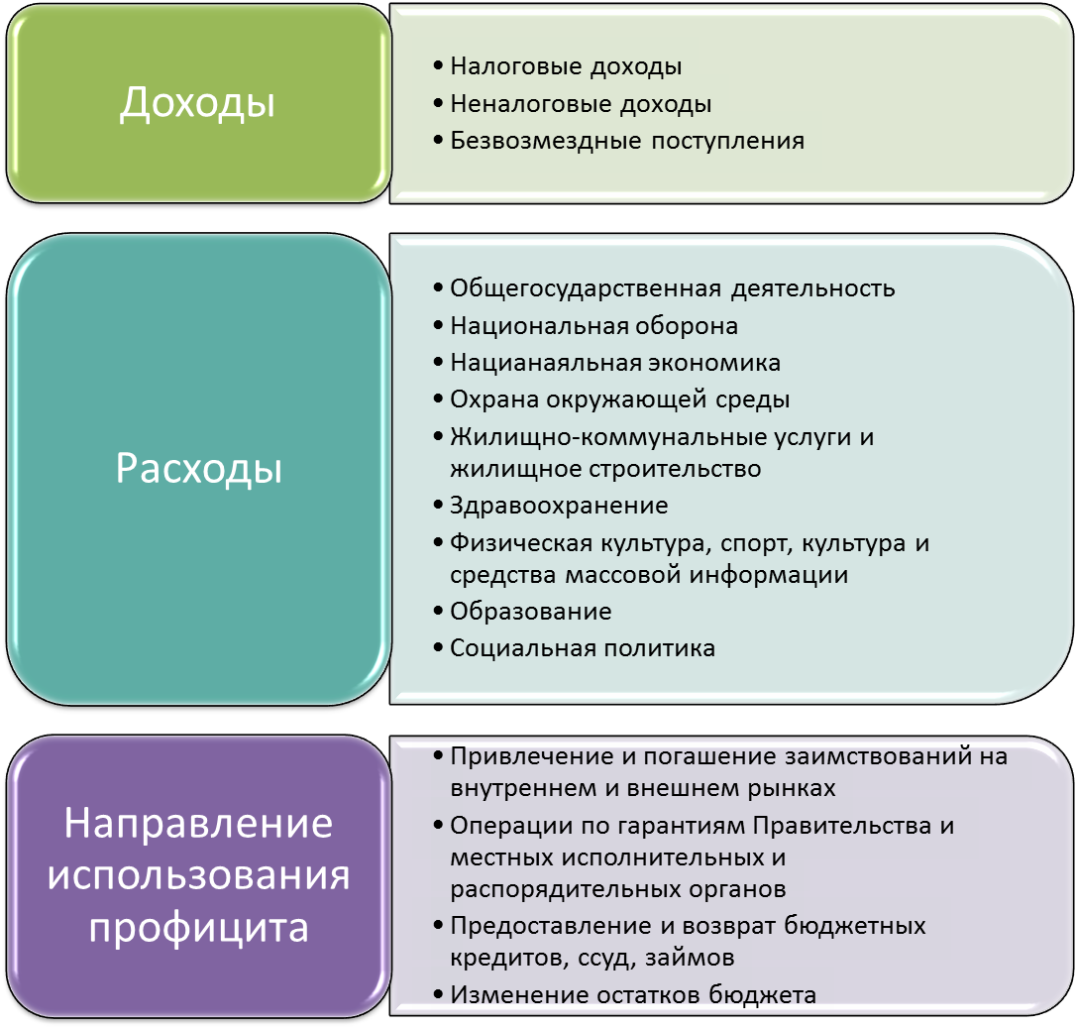

КОНСОЛИДИРОВАННЫЙ БЮДЖЕТ КЛИМОВИЧСКОГО РАЙОНА НА 2021 ГОД

Доходы бюджета района на 2021 год определены в сумме 49 182,1 тыс. рублей, в том числе:
- налоговые и неналоговые платежи –16 857,9 тыс. рублей (34,3%);
- безвозмездные поступления - 32 324,2 тыс. рублей (65,7%).

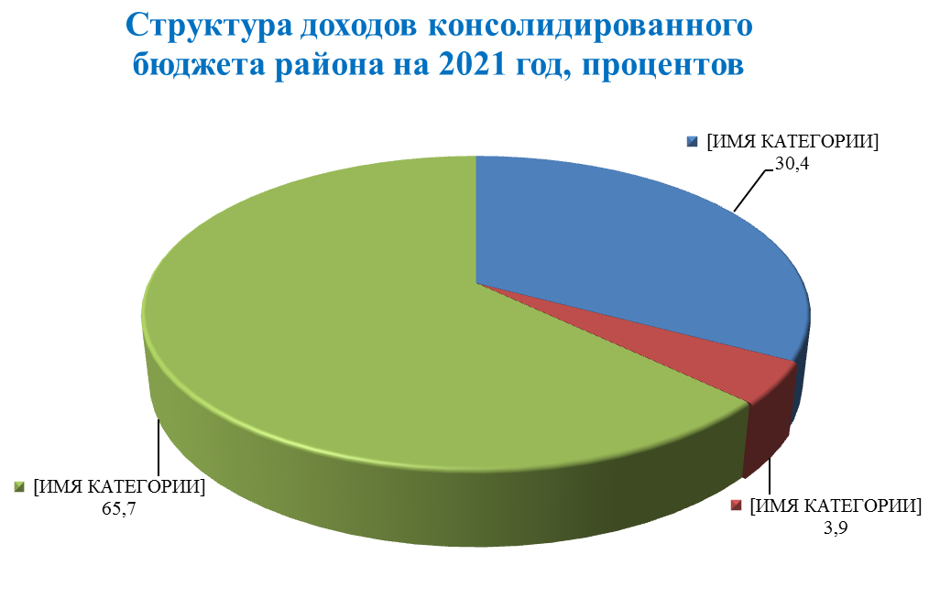

Наименование доходов | Сумма, тыс. руб. | Удельный вес в доходах бюджета, %
НАЛОГОВЫЕ ДОХОДЫ
Налоги на доходы и прибыль | 7 540,5 | 15,3
Налоги на собственность | 2 372,4 | 4,8
Налоги на товары (работы, услуги) | 4 974,4 | 10,1
Другие налоги, сборы (пошлины) и другие налоговые доходы | 63,2 | 0,2
НЕНАЛОГОВЫЕ ДОХОДЫ
Доходы от использования имущества, находящегося в государственной собственности | 96,9 | 0,2
Доходы от осуществления приносящей доходы деятельности | 1 345,8 | 2,7
Штрафы, удержания | 190,7 | 0,4
Прочие неналоговые доходы | 274,0 | 0,6
БЕЗВОЗМЕЗДНЫЕ ПОСТУПЛЕНИЯ
Дотации | 29 421,8 | 59,8
Субвенции | 16,2 | 0,03
Иные межбюджетные трансферты | 2 886,2 | 5,9

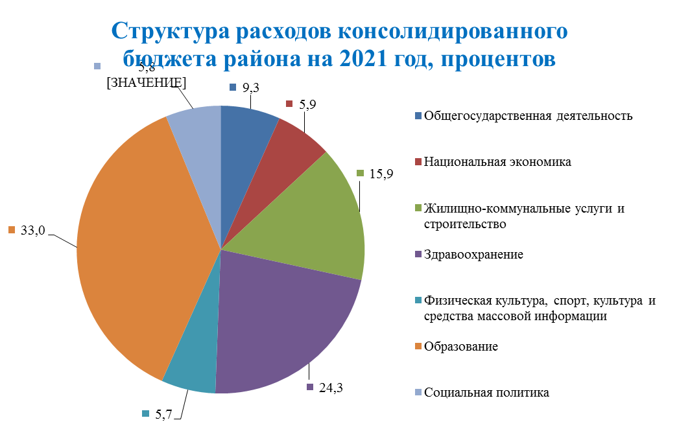

Наименование расходов | Сумма расходов на 2021 год, тыс. руб. | Удельный вес в расходах районного бюджета, %
Расходы районного бюджета – Всего | 49 182,1 | 100,0
Общегосударственная деятельность | 4 518,3 | 9,3
Национальная оборона | 1,0 | 0,002
Национальная экономика | 2 909,2 | 5,9
Охрана окружающей среды | 49,0 | 0,1
Жилищно-коммунальные услуги и жилищное строительство | 7 835,0 | 15,9
Здравоохранение | 11 946,5 | 24,3
Физическая культура, спорт, культура и средства массовой информации | 2 803,5 | 5,7
Образование | 16 242,7 | 33,0
Социальная политика | 2 876,9 | 5,8

В бюджете района в 2021 году запланированы расходы на финансирование 1 государственный программы в сумме 1 052,1 тыс. рублей, что составляет 2,1 процента всех расходов.
Наименование программы | Расходы на 2021 год, тыс. рублей | Удельный вес в программных расходах, %
Государственная программа «Управление государственными финансами и регулирование финансового рынка» на 2020 год и на период до 2025 года | 1 052,1 | 2,1

РАЙОННЫЙ БЮДЖЕТ

Основные показатели районного бюджета на 2021 год определены по доходам в сумме 48 642,9 тыс. руб., по расходам – 48 642,9 тыс. руб. Районный бюджет планируется с дефицитом в сумме 0 (ноль) рублей.

ДОХОДЫ

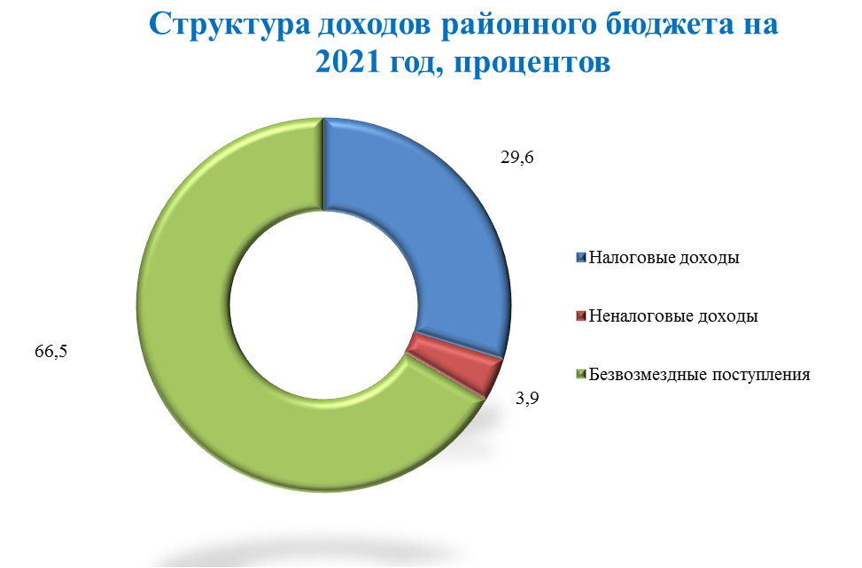

№ п/п | Наименование налога | Плана на 2021 год, тыс. руб. | Удельный вес в общей сумме доходов районного бюджета, %
I | Доходы районного бюджета - ВСЕГО | 48 642,9 | 100,0
 | в том числе:
1 | СОБСТВЕННЫЕ ДОХОДЫ | 16 318,7 | 33,5
1.1 | Налоговые доходы | 14 417,5 | 29,6
1.2 | Неналоговые доходы | 1 901,2 | 3,9
2 | БЕЗВОЗМЕЗДНЫЕ ПОСТУПЛЕНИЯ | 32 324,2 | 66,5

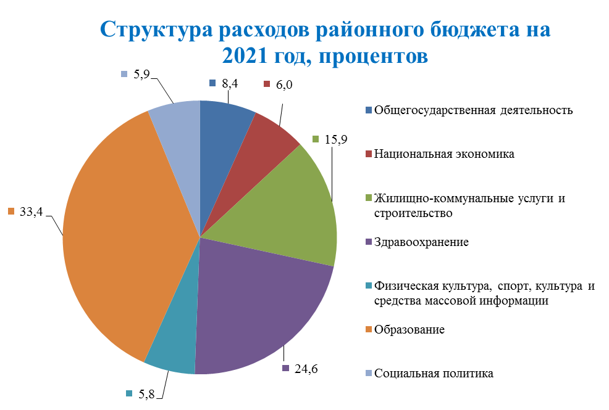

Наименование расходов | Сумма расходов на 2021 год, тыс. руб. | Удельный вес в расходах районного бюджета, %
Расходы районного бюджета – Всего | 48 642,9 | 100,0
Общегосударственная деятельность | 4 100,7 | 8,4
Национальная оборона | 1,0 | 0,002
Национальная экономика | 2 909,2 | 6,0
из них сельское хозяйство, рыбохозяйственная деятельность | 2 036,8 | 4,2
Охрана окружающей среды | 49,0 | 0,1
Жилищно-коммунальные услуги и жилищное строительство | 7 713,4 | 15,9
из них жилищное строительство | 1 093,2 | 2,2
Здравоохранение | 11 946,5 | 24,6
Физическая культура, спорт, культура и средства массовой информации | 2 803,5 | 5,8
Образование | 16 242,7 | 33,4
Социальная политика | 2 876,9 | 5,9

Структура расходов районного бюджета по экономической классификации на 2021 год

Наименование статьи расходов | Районный бюджет, тыс. рублей | Удельный вес в расходах, %
Заработная плата рабочих и служащих | 19 957,8 | 41,0
Взносы (отчисления) на социальное страхование | 6 826,0 | 14,0
Лекарственные средства и изделия медицинского назначения | 899,3 | 1,8
Продукты питания | 1 179,0 | 2,4
Оплата коммунальных услуг | 4 202,5 | 8,6
Текущие бюджетные трансферты населению | 2 166,6 | 4,5
Капитальные бюджетные трансферты населению | 191,4 | 0,4
Приобретение оборудования и других основных средств | 54,4 | 0,1
Капитальное строительство | 1 093,2 | 2,2
Капитальный ремонт | 1 623,1 | 3,4
Прочие расходы | 10 449,6 | 21,6
Итого | 48 642,9 | 100,0

Бюджеты сельсоветов на 2021 год
ДОХОДЫ

С учетом норм статей 34 и 35 Бюджетного кодекса Республики Беларусь объем доходов бюджетов сельсоветов определен в сумме 808,0 тыс. рублей, в том числе:
собственные доходы бюджетов сельсоветов – 539,2 тыс. рублей;
безвозмездные поступления – 268,8 тыс. рублей.

Наименование | Плана на 2021 год, тыс. руб. | Удельный вес в общей сумме доходов бюджетов сельсоветов, %
ВСЕГО ДОХОДОВ | 808,0 | 100,0
НАЛОГОВЫЕ ДОХОДЫ - всего, в том числе | 533,0 | 66,0
Подоходный налог с физических лиц | 471,3 | 58,3
Земельный налог | 20,2 | 2,5
Налог на недвижимость | 40,2 | 5,0
Государственная пошлина | 1,3 | 0,2
НЕНАЛОГОВЫЕ ДОХОДЫ - всего, в том числе | 6,2 | 0,7
Доходы от сдачи в аренду земельных участков | 2,4 | 0,3
Компенсации расходов государства | 3,6 | 0,4
БЕЗВОЗМЕЗДНЫЕ ПОСТУПЛЕНИЯ | 268,8 | 33,3

Расходы
Расходы бюджетов сельсоветов на 2021 год предусмотрены в сумме 808,0 тыс. рублей, в том числе:

Наименование расходов | Сумма расходов на 2021 год, тыс. руб. | Удельный вес в общей сумме расходов бюджетов сельсоветов, %
РАСХОДЫ БЮДЖЕТОВ СЕЛЬСОВЕТОВ | 808,0 | 100,0
ОБЩЕГОСУДАРСТВЕННАЯ ДЕЯТЕЛЬНОСТЬ | 686,4 | 85,0
Органы местного управления и самоуправления | 676,4 | 83,7
Резервные фонды | 5,4 | 0,7
Иные общегосударственные вопросы | 4,7 | 0,6
ЖИЛИЩНО-КОММУНАЛЬНЫЕ УСЛУГИ И ЖИЛИЩНОЕ СТРОИТЕЛЬСТВО | 121,6 | 15,0
Текущее содержание объектов благоустройства | 39,0 | 4,8
Уличное освещение населенных пунктов | 82,6 | 10,2

Бюджеты первичного уровня запланированы с дефицитом 0 (ноль) рублей.

